# 酒店（客房）管理系统

# 面向对象分析与设计报告

**《信息系统分析与设计》**

**第十组**

**组员：许鹏、刘江、宋慧慧、丁良萍**

## 目录

1．引言

1.1编写目的…………………………………………………4

1.2项目背景…………………………………………………4

1.2.1系统名称………………………………………………………4

1.2.2系统来源………………………………………………………4

1.2.3系统背景………………………………………………………4

1.3定义………………………………………………………4

1.4参考资料…………………………………………………5

2．任务概述

2.1目标………………………………………………………5

2.2用户特点…………………………………………………5

2.3条件与限制………………………………………………5

3．需求分析

3.1功能要求…………………………………………………6

3.2性能要求…………………………………………………6

3.3输入输出要求……………………………………………7

3.4数据管理要求……………………………………………7

3.5 故障处理的要求………………………………………8

4．系统分析与设计

4.1 系统用例建模

4.1.1 总体用例建模

4.1.2 子用例建模

4.2 系统活动图建模

4.3 健壮性分析

4.4 系统静态建模

4.4.1 系统类关系图建模

4.5 系统动态建模

4.5.1 系统序列图建模

**1.引言**

**1.1编写目的**

编写本可行性报告是为以后进行酒店客房管理系统项目的开发奠定基础，为接下来的需求分析及制定详细的系统开发方案等一系列工作作指导。本报告最后要由项目管理人员评审，并由其给出分析和决策。

1.2项目背景

1.2.1系统名称

酒店客房管理系统

1.2.2 系统背景

随着我国市场经济的迅速发展和人们生活水平的不断提高，宾馆酒店的竞争愈来愈激烈。要想在竞争中取得优势，必须在经营管理、产品服务等各方面全面提高升华。而对于酒店的经营起决定性作用的是客房的管理。如何利用先进的管理手段，提高客房的管理水平，是每一个酒店管理者所面临的重要课题。简单的服务标准已经不是制胜的锦囊，只有管理做到最细微之处才能让顾客体会到酒店服务的高标准、高质量。而准确、快捷、周全往往就是最基本的成功要素。面对信息是大的挑战，利用科技手段提高企业管理无疑是一条行之有效的途径。采用电脑管理业务、财务等诸多环节已经成为推动宾馆酒店业快速发展的先决条件。因此，我们小组针对目前宾馆的具体情况，准备量身定做的制定一套客房管理系统，由此产生这份可行性分析报告。

**1.3 定义**

每个酒店规模不同，经营方向不同，对酒店管理系统设计目标的要求存在明显差异。例如大型酒店有客房、餐饮、康乐、会务、购物中心等分，因此要求饭店管理信息系统的功能比较齐全，能够完成客房、餐饮、会务等各种事务处理，而住房型酒店则仅要求酒店管理信息系统能完成客房、财务等的管理即。.此外，不同酒店的组织结构也相同。在系统中，主要是对客房信息、房间备品信息、经营情况、营业统计、客户的入住信息、员工信息、客户信息反馈、客户网上订房信息、房间类型等管理。为客户提供满意的服务、便捷的通道，通过互联网了解酒店详细情况，为服务员工、管理者提供迅速、高效的服务，减免手工处理的繁琐与误差，及时、准确的反映酒店的工作情况、经营情况。比如,快速的查询、快速的登记顾客订房情况等本系统的建设需求。具体来说，客户从界面上输入入住地区，时间，价位/房间类型就可以查询到符合条件的房间，并且可以切入预定，选择房间类性及付款方式等。内部管理人员从界面上直接输入某个房间

号我们就会看到客人的个人信息、住宿期间各种消费、以及是否客满，同样我们输入某个部门名称也会显示它的运营相关情况，并且能够对其实现相应的管理、查询、添加、删除、统计等功能。

**1.4 参考目录**

《软件工程导论》（第五版） 清华大学出版社

《软件开发的过程与管理》 清华大学出版社

《信息系统分析与设计》 电子工业出版社

《面向对象程序设计实用教程》（第二版） 清华大学出版社

**2.任务概述**

**2.1目标：**

对酒店（客房）系统进行分析，设计一套符合酒店要求的管理系统，方便酒店合理，便捷的管理客房，餐饮等模块，达到节约人力，时间的目的。实现更好地为顾客提供住房服务，提高酒店客房预订透明度、简化关员入住手续，提高酒店服务水平。给关员、酒店人员在入住流程上都带来极大方便。

* 客房经营 对客户入住的房间类型、房间号、订房时间、退房时间等进行管理
* 房间信息管理 根据房间号、类型、价格、入住历史等信息，实现了入住、退房、信息更改、历史查询等功能
* 快速实现客人入住登记和账务处理，减少客人住店及离店时的等待时间
* 快速响应住宿客人的有关项目查询要求
* 实现入住、消费、结账一条龙服务，方便客人在店内的各类消费要求
* 客户信息 保存所有入住过的客户信息，对客户总消费进行累计，并对客户进行等级评定，以实现更好地管理客户分类

**2.2用户特点**

酒店客房管理系统的最终用户主要由两大部分组成：系统信息的维护人员和一般酒店前台工作人员。针对系统维护人员而言，用户只需具备相关电脑操作技能，通过系统的使用培训，便能完成对存储、修改、删除客户信息等基本数据操作。对一般酒店前台人员而言，用户只需具备基本的网络操作技能即可完成为客户信息登录和查询客户信息服务。

**2.3假定和约束：**

（1）管理平台提供功能的假定：

业务流程；

原始票据、凭证和原始数据；

报表种类和格式；

系统功能要求；

原始数据录入；

网络环境。

（2）法律和政策方面的限制：

用户登记信息时涉及个人隐私问题必须进行严格保密。

（3）可利用的信息和资源

可利用酒店提供的数据报表和工作流程

**3.需求分析**

**3.1功能要求：**

我们所开发的酒店管理系统分为三个主系统分别为客房管理、会员管理、统计管理。主系统下细分为客房类型设置、客房信息设置、消费记账、预订管理、入住管理、房态管理、会员信息的查询修改删除、分析盈利状况、分析空房状况、分析忠实客户等子功能。

**客房类型设置功能**：通过输入房间类型、价格和客房编号搜索出房间的信息，通过查询客房信息对客房的类型进行修改、增加、删除等操作。

**客房信息设计功能：**通过输入房间类型、价格和房源状态搜索出房间的编号、楼层、床数、额定人数等信息。单击个体房源后可以对个体房源信息进行新增、修改、删除等操作。

**消费记账功能：**通过输入客房内容和消费内容查询出消费信息，包括消费时间、消费内容、消费金额等信息。通过查询此功能对顾客消费信息做到充分的了解。

**预订管理功能：**通过搜索预订单号和客户姓名，查询出顾客预订的所有信息包括客房类型、入住时间、离店时间、所付房费、所付押金、折扣等信息。通过此功能掌握预订客户的需求状态。

**入住管理功能：**该功能最频繁使用的功能，主要是宾客入住和结账等，宾客入住又称为宾客开单，分为单人开单和团队开单等。

**房态管理功能：**顾客的预订入住房源以及查看任何时刻的房态以便全面的掌控酒店客房信息。

**会员管理功能：**会员管理主要分为会员的新增、修改和删除操作，管理人员通过查询会员的信息了解企业顾客的忠实信息，并对需要修改、新增的会员信息作出及时的调整。

**分析盈利状况功能：**通过查询各个房型的使用状况，统计各个房型的使用次数和盈利金额，反馈给决策高层，从而通过改变酒店房源类型的比例等来实现企业利润的最大化。

**分析空房状况功能：**通过查询各个房型的空房状况，对已有房型作出合理的调整。

**分析忠实客户功能：**通过会员等级和会员编号查询出会员信息，通过会员的数量和会员各个等级的消费金额实现对客户的忠实性分析。

**3.2性能需求：**

（1）速度需求：要求一般，能够在管理人员的接受范围内即可。

（2）响应时间需求：要求在1-2秒内反映出操作结果

（3）适应性需求：在操作方式、运行环境、与其他软件接口以及开发计划等发生变化时，应具有的适应能力。管理系统可以支持键盘、鼠标控制按钮控制等。

（4）稳定性需求：故障的恢复时间、故障的检测时间等应该在不影响系统正常运行的时间范围内、无故障时间要较长，保证系统的稳定可靠。

（5）数据精确度：查询时应保证查全率，所有相应域包含查询关键字的记录都应能查到。因为通常的系统规模在几百到几千项记录，以查全率为标准所带来的对查准率的影响并不大。管理登记时数据准确度具有可控性,系统设置数据属性时对要求整数的数据设置成整型，对财务数据要求保留到小数点后三位，并满足实际情况。数据计算设置时可以进行数据类型转换，保证准确度。

**3.3输入输出要求：**

1.输入数据的来源主要是建立数据库时录入的数据，在进行相应操作时会进行数据更

新。数据只能由前台工作人员或者系统管理员更新。

2.数据输入采用统一的键盘输入，不需要其他的工具，但是数据是有一定的格式和密码限制，所以输入不合法是会进入不了系统。

3.数据统一采用界面输入，接受者都是电脑，根据“提交”、“确认”、“删除”三个按钮，进入到数据库采用统一的处理。

4.数据的输出统一显示在界面上，一般采用表格形式，必要时表格会打印输出。打印机的选择采用统一的接口。

5.数据要及时更新，数据必须每天进行一次备份，由于信息量极大，以天为周期进行增量转储，以季度为周期进行海量转储。

6.输入项：客户姓名、性别、预付押金、付款方式、入住类型、地址、入住时间等，输出项：客人相关信息、当前付款清单、入住信息及客人历史记录等。

**3.4数据管理要求：**

本系统数据库客户记录数为：XX人，服务人员记录数为：XX人，增长速度为：每年XX条记录。

本系统由专门管理人员负责数据的增加、删除、修改等管理操作，前台接待人员负责客户信息的增添、客房信息的更新、财务数据的修改等，后台管理人员负责数据库整体数据的维护和数据的各种操作。

**3.5故障处理的要求**

系统发生故障的原因有以下几种：

丢失文件、文件版本不匹配、非法操作、内存冲突、内存耗尽。所产生的后果小到出现蓝屏、重新启动机器，大到重新安装系统，都会造成数据的损失。防止系统故障应注意的四个事项：

1. 在安装一个新软件之前，考察一下它与你的系统的兼容性；
2. 在安装一个新的程序之前需要保护已经存在的被共享使用的DLL文件，防止在安装新文件时被其他文件覆盖；

3）在出现非法操作和蓝屏的时候仔细研究提示信息分析原因；

4）随时监察系统的占用情况；  电脑硬件故障有以下几个地方容易出现问题： 主板、硬盘、显卡、声卡、内存。  主板是整个电脑的关键部分，在电脑起着至关重要的作用。如果主板产生故障将会影响到整个PC机系统的工作。

硬盘常见故障：

1）系统不认硬盘

2）硬盘无法读写或不能辨认

3）系统无法启动

4）硬盘出现坏道

5）硬盘容量与标称值明显不符

6）无论使用什么设备都不能正常引导系统 显卡常见故障：开机无显示 声卡常见故障:无声 内存常见故障：开机无显示

4．系统分析与设计

4.1 系统用例建模

4.1.1 总体用例建模

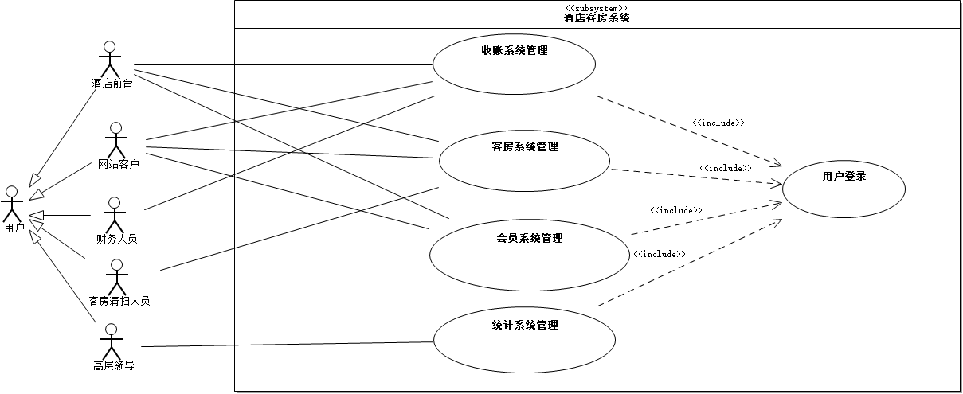

注：此系统由四个子系统组成，收账、客房、会员、统计系统，由不同的用户登录进行操作。

4.1.2 子用例建模

①会员系统管理

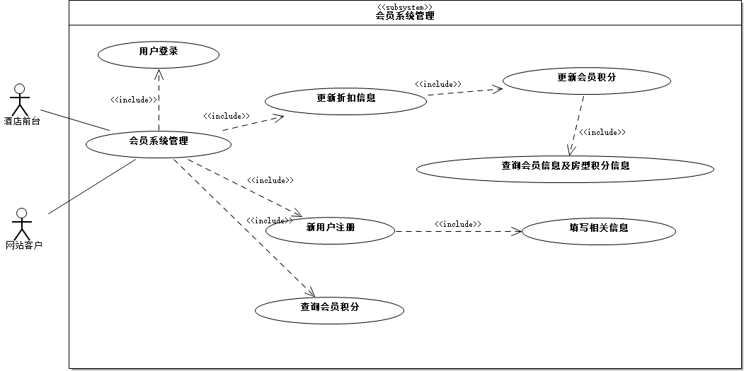

注：会员管理系统可由酒店前台管理人员、网站客户登陆访问，用户可以进行注册，系统保存其信息，老用户订房后可以增加会员积分。管理人员在前台可以查询会员相应信息。

②客房系统管理

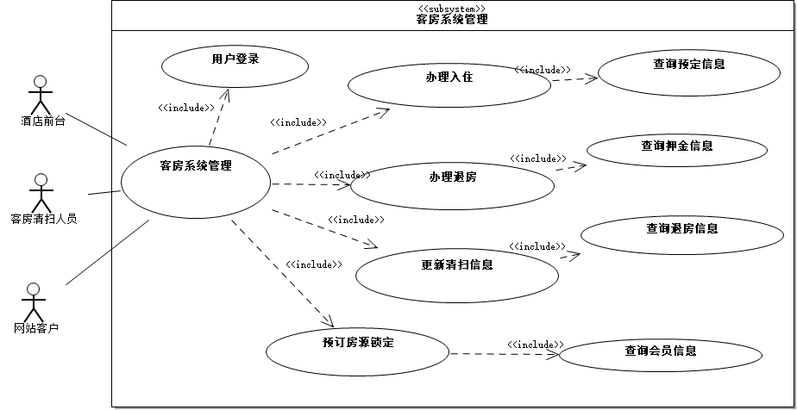

注：客房管理系统可以进行办理入住、退房、可用房间管理、预定房间等操作，并提供相应的查询。

③收账系统管理

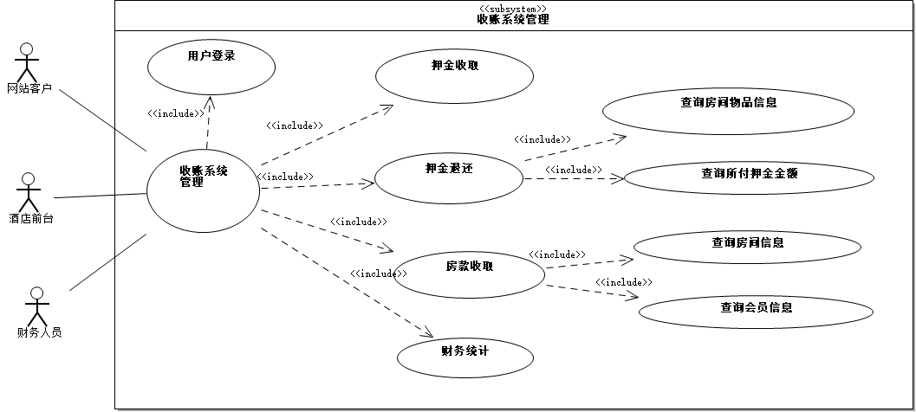

注：收账系统对押金、房款进行管理，并提供相应查询。

④统计系统管理

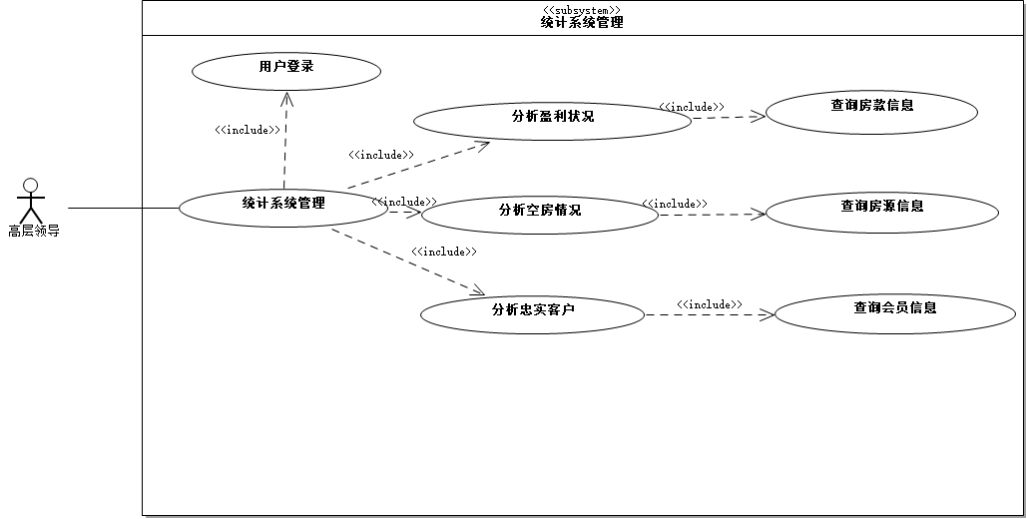

注：统计系统可以统计客户信息、房间信息、财务信息等，为高层领导提供决策帮助。

4.2 系统活动图建模

①会员管理活动图

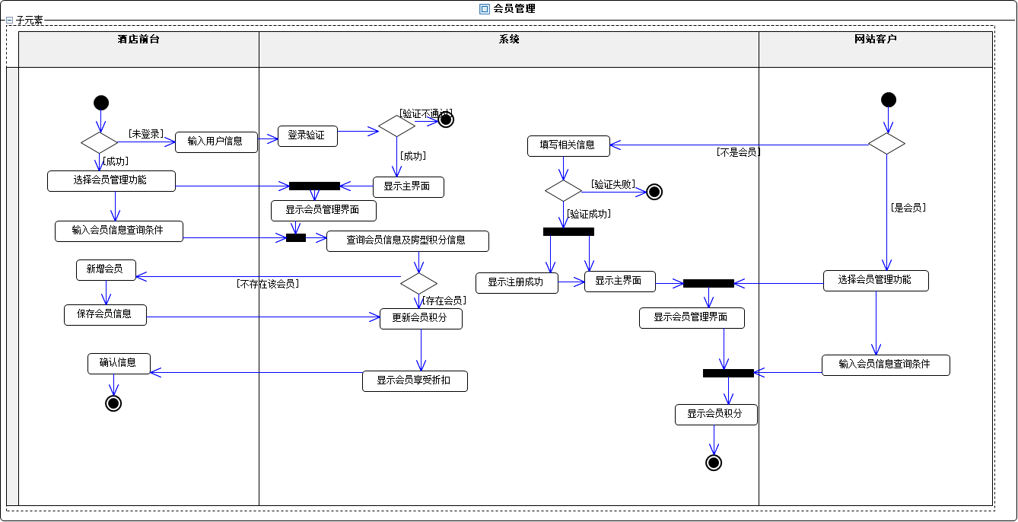

②客房管理活动图

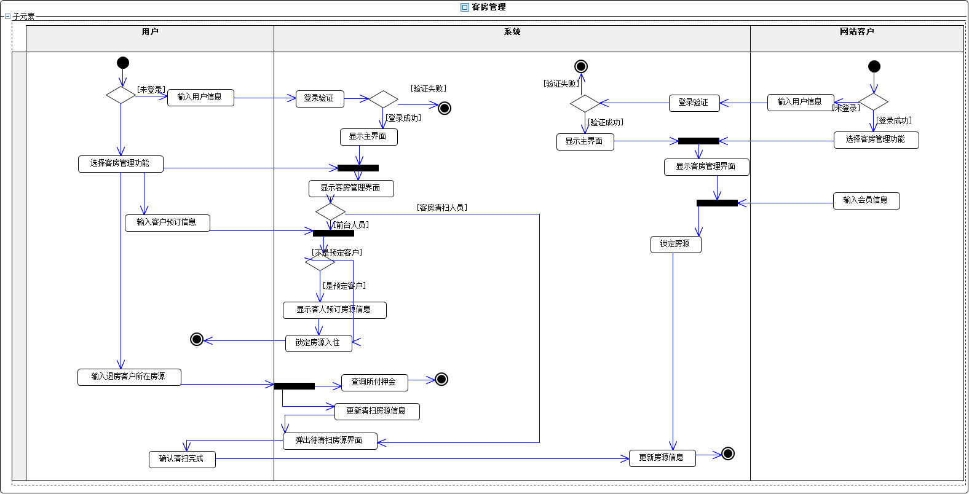

③收账系统活动图

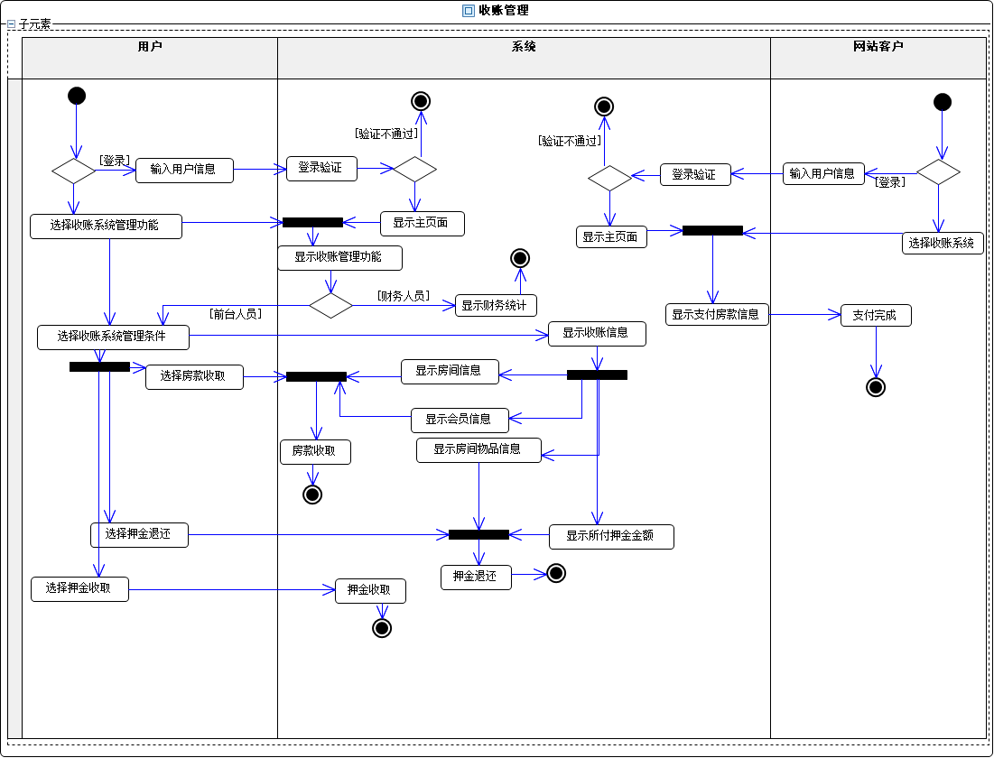

④统计系统活动图

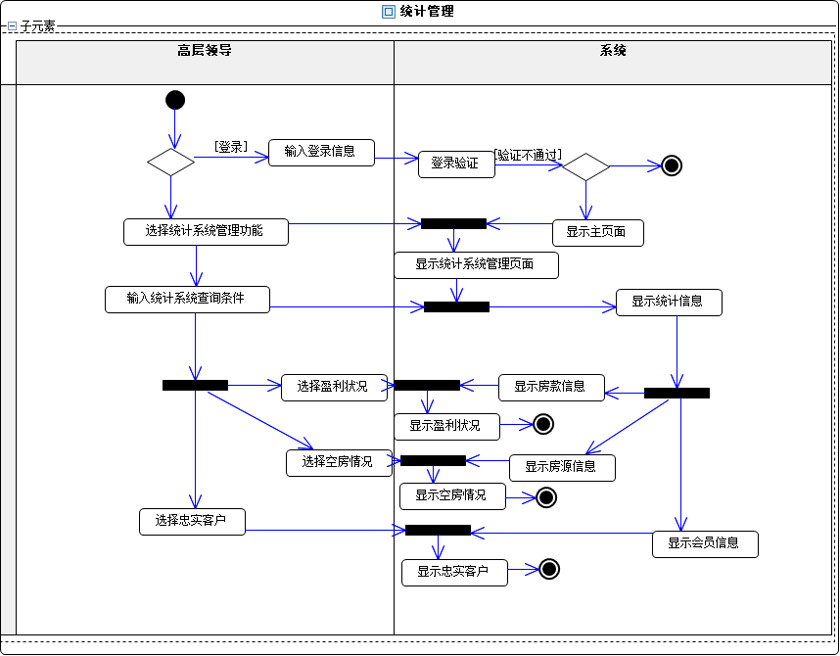

4.3 健壮性分析

①用户

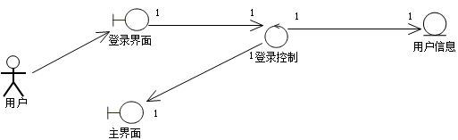

注：用户：信息系统有关的所有人员，包括客房系统的操作人员顾客人员，他们都通过登录页面进入主页面然后访问系统

②网站客户

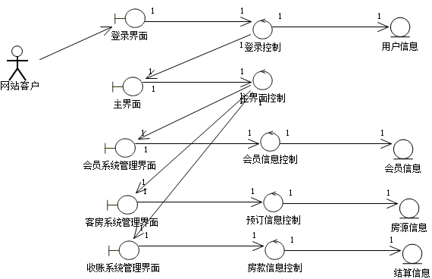

注：网站客户：首先通过登录界面进入主界面，进入系统后通过主页面再而选择子系统分别为会员系统、收账系统和客房系统最终完成会员信息、房源信息和结算信息的更新。

③酒店前台

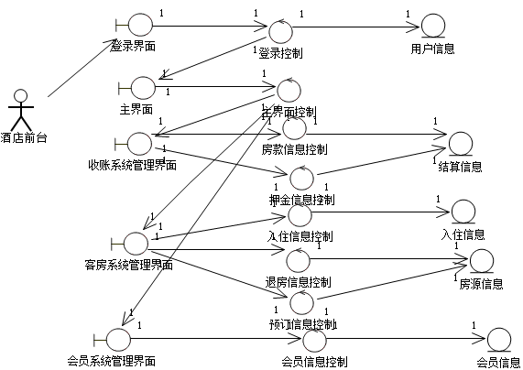

注：酒店前台：通过登录进入主页面，通过主页面进入各个子系统完成完成客人入住、押金收取、预定房间、退房处理和会员处理进而更新结算信息、入住信息、房源信息和会员信息。

④财务人员

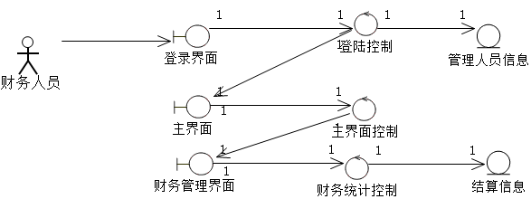

⑤客房清扫人员

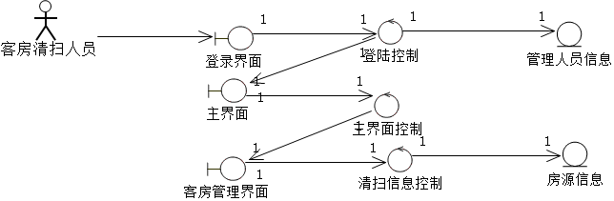

⑥高层领导

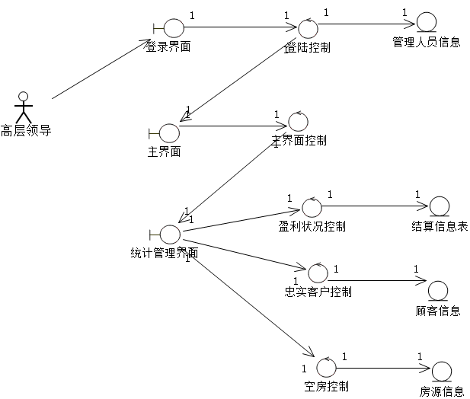

4.4 系统静态建模

4.4.1 系统类关系图建模

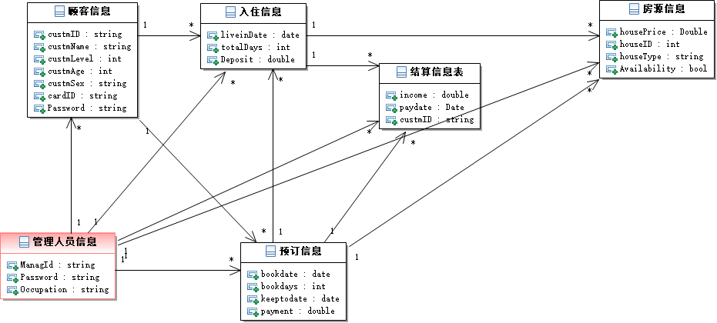

类关类图由6张表组成，各张表之间存在者关联关系，管理人员可以查看访问各张信息表，顾客与入住、预定信息表存在这关联，预定信息表与入住信息、结算信息、房源信息存在关联，入住信息表与结算信息、房源信息存在关联。

4.5 系统动态建模

4.5.1 系统序列图建模

①用户登录管理顺序图

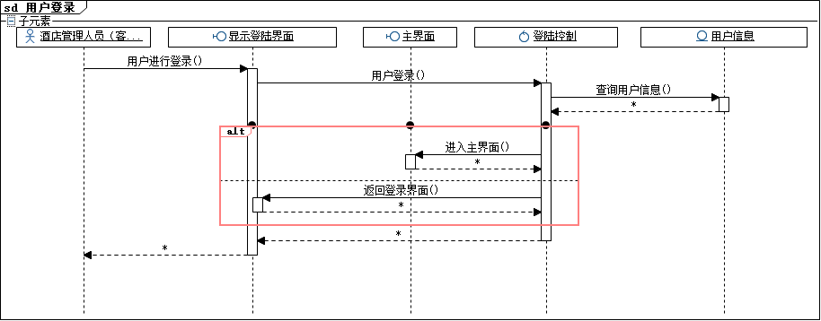

注：酒店管理人员登录系统，登陆成功进入主界面，登录失败返回登陆界面。

②会员信息管理顺序图

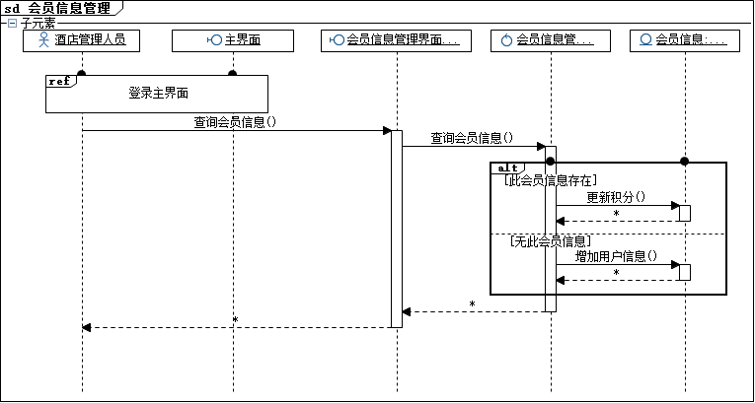

注：酒店管理人员登录系统，查询客户信息，若会员信息存在，更新会员信息，若不存在，增加此用户信息。

③客房信息管理顺序图

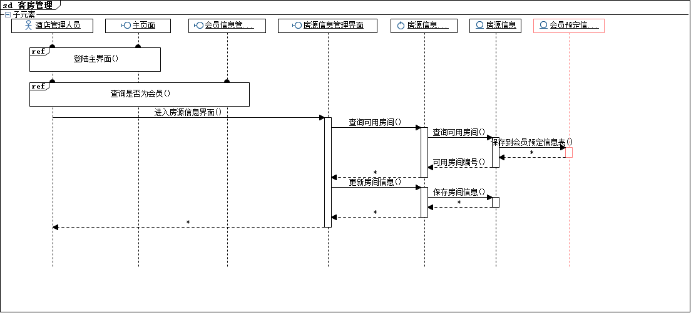

**注：酒店管理人员登录系统，查询是否为酒店会员，之后查询房间信息，赋予用户房间编号，并将房间信息增加至预定信息表。**

**.**

**④收账信息管理顺序图**

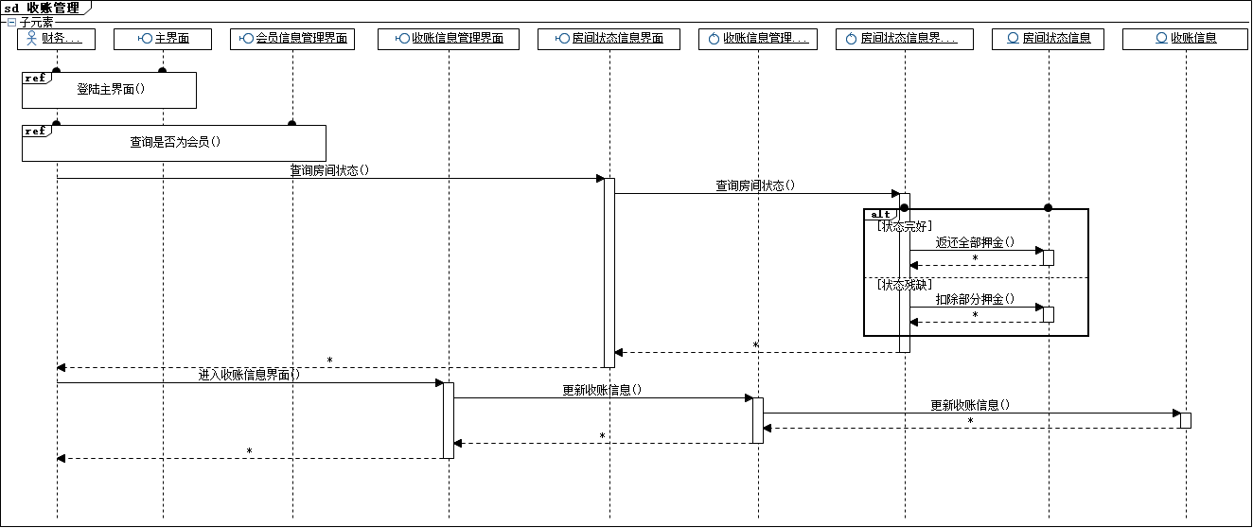

**注：酒店管理人员登录系统，首先查询房间状态确定是否返还押金，之后更新收账信息。**

**⑤统计信息管理顺序图**

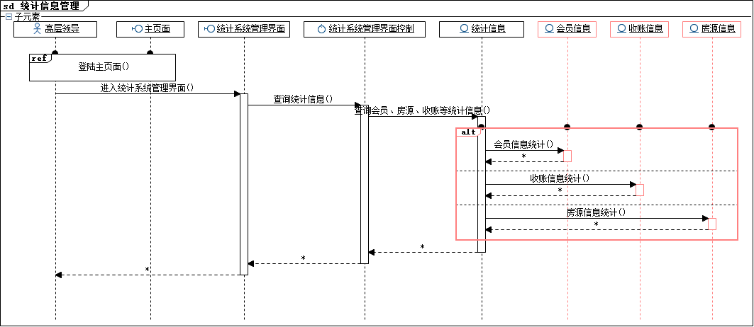

注：高层领导登录系统，查询会员信息、房间信息、财务信息等多项信息。